韬视云网络监控系统使用手册
- 登入网页客户端
浏览器地址输入 http://www.topscloud.net, 出现如图界面
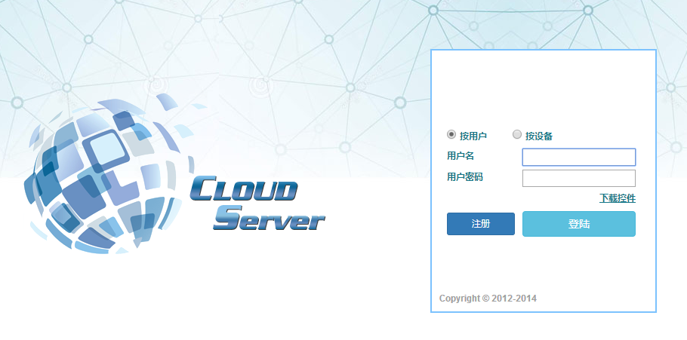

注：第一次使用该客户端需安装控件。
控件安装方式有两种：
1.自动安装控件，使用IE浏览器进入云服务网页客户端时，会出现控件安装提示，如图

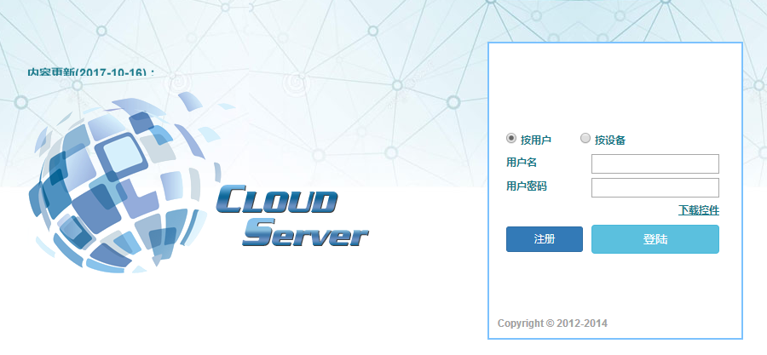
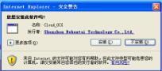

- 手动安装控件
点击“下载控件”，下载并安装控件“CloudClientV2_EN_SetUp.exe”。

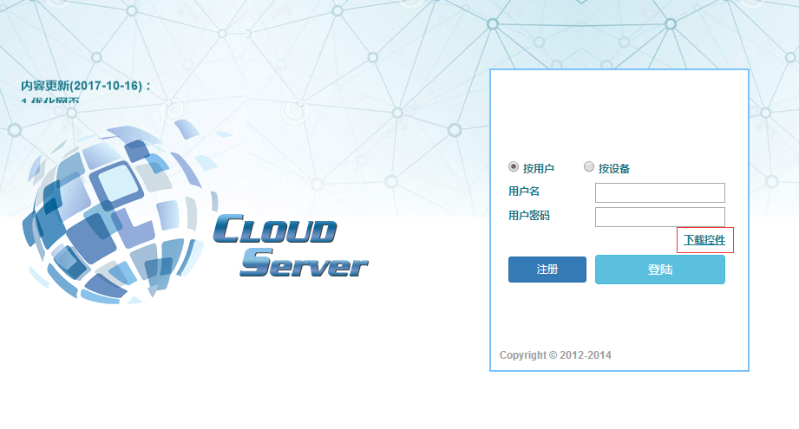

控件安装成功后，会在目录C:\Program Files下生成一个文件夹TSCloudClient。

二、访问设备

1.登录系统

1.1选择登录系统的语言
支持三种语言，分别是简体中文，繁体中文，英文，俄罗斯语和西班牙语。
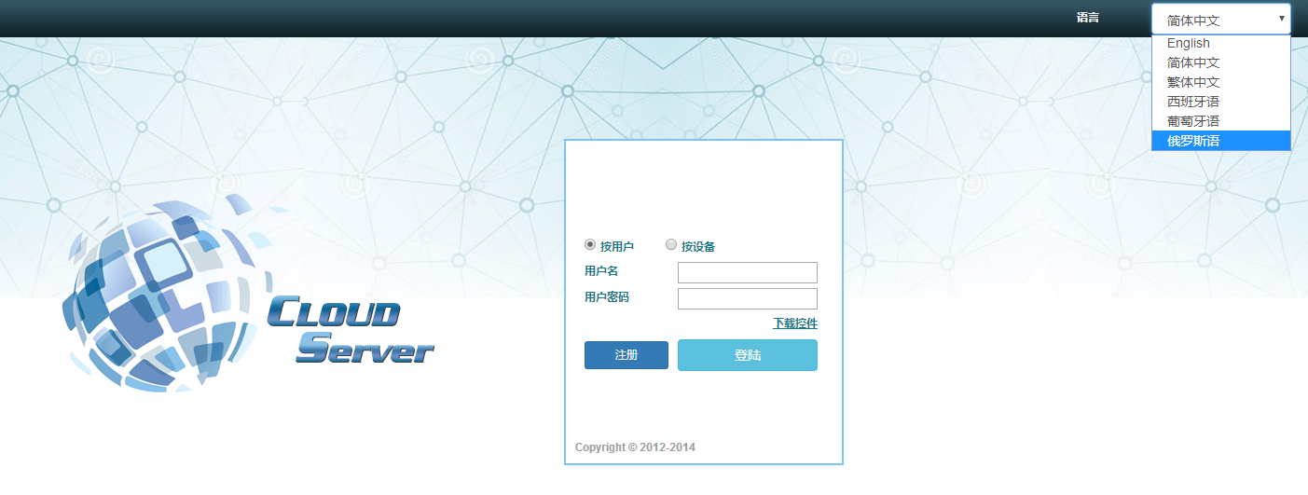

1.2 登录系统的方式
按用户登录和按设备登录。
按用户登录，可以在同一个用户下管理多个设备；按设备登录，只能访问一台设备。
以按用户登录为例
1.2.1 注册新用户

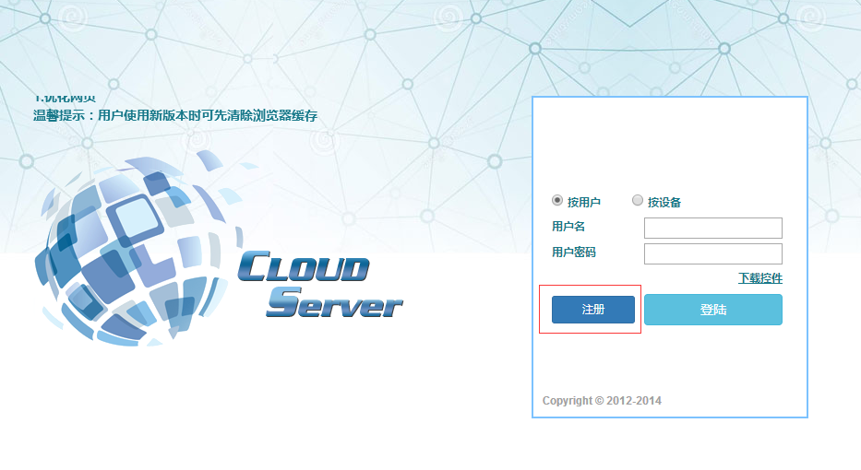

点击“注册”，弹出注册界面，
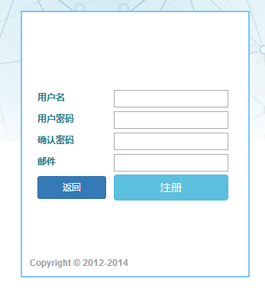

输入相应信息，点击“注册”。

1.2 .2按用户登录系统
使用已注册好的用户登录系统，弹出界面
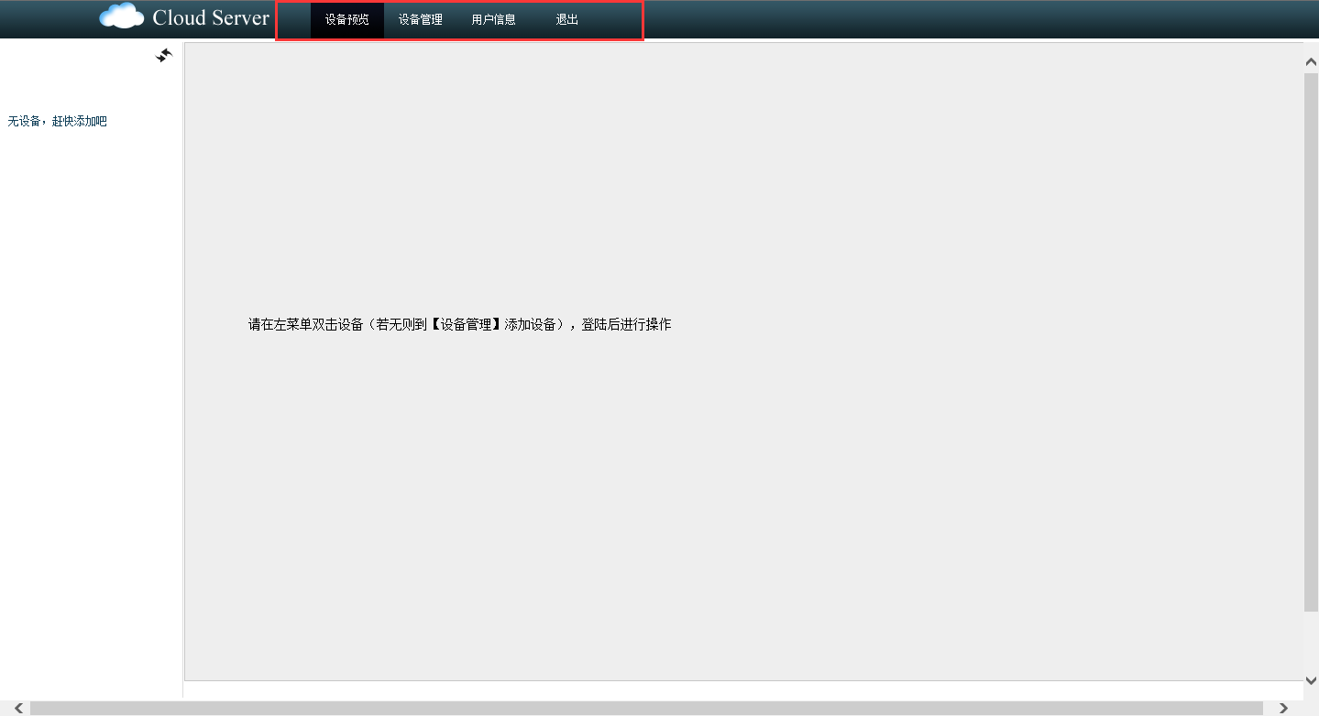
设备预览：远程访问设备，支持远程监视，回放，配置设备。
设备管理：添加和管理设备
用户信息：修改用户登录密码
退出：退出系统

- 设备管理

2.1添加设备
点击“设备管理”，如图
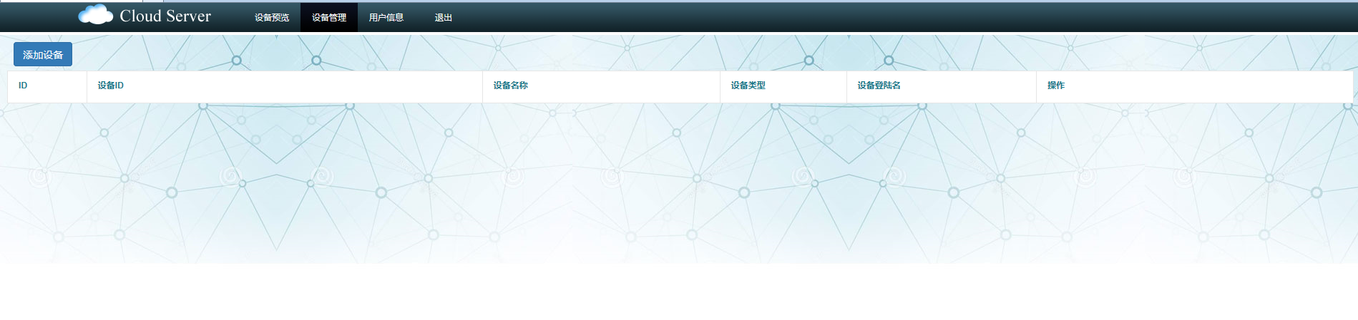
点击添加设备，
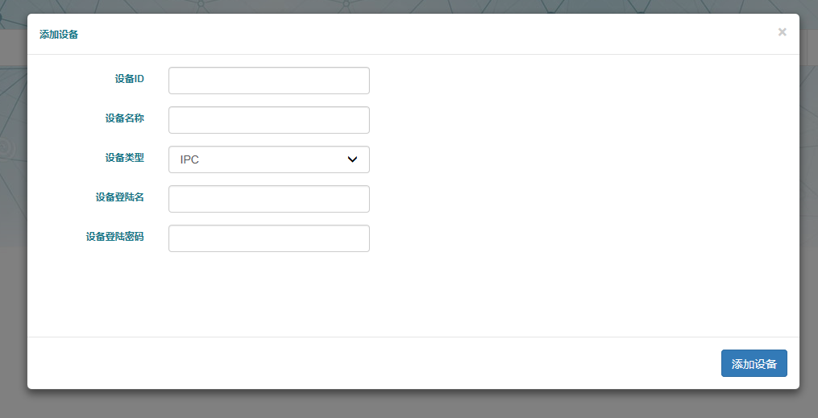
输入设备ID,设备名称，选择设备类型，输入设备登录名和密码，点击“添加设备”按钮。

2.2 管理设备
添加成功后的设备会出现在设备管理列表中。
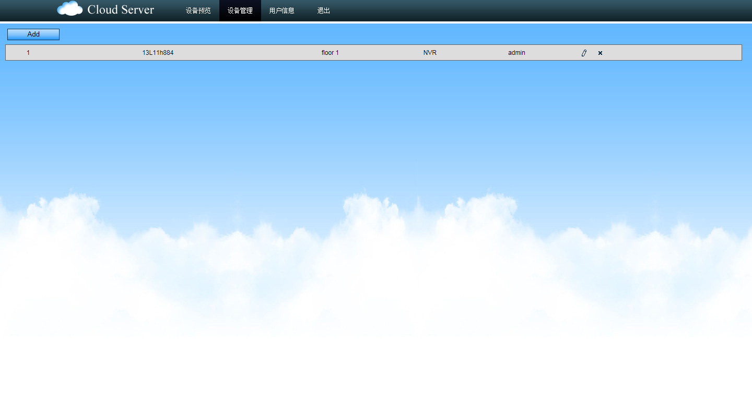
对已添加的设备可进行编辑，删除操作。

- 设备预览
点击“设备预览”
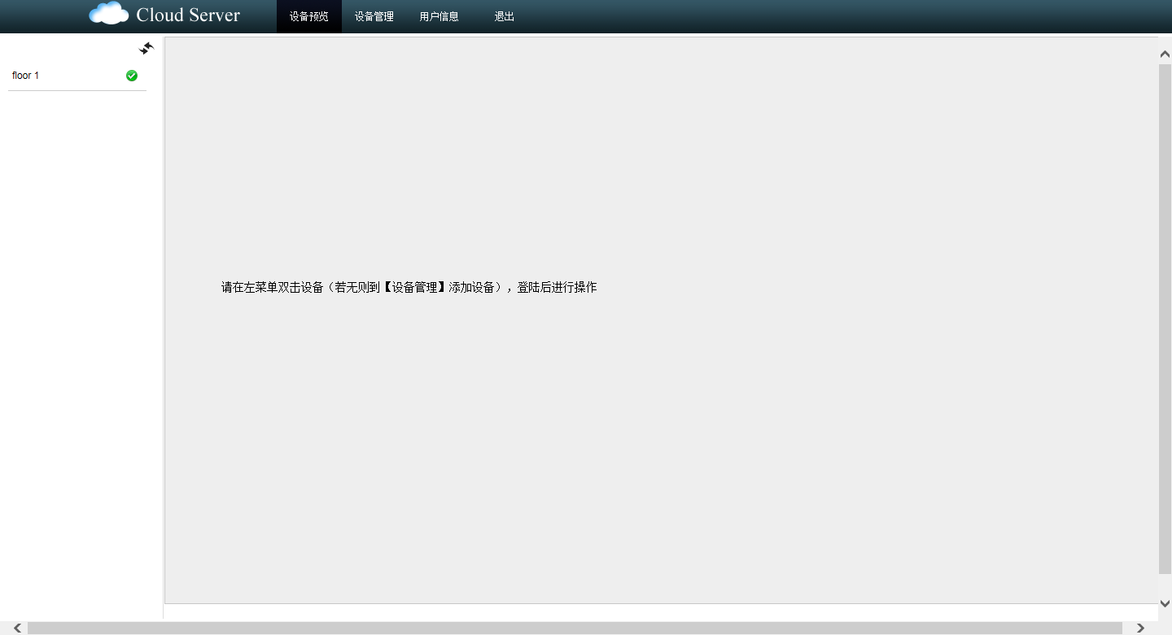

已添加的设备在左边列表中可以看到，双击需访问的设备，可远程监视，回放，配置设备。
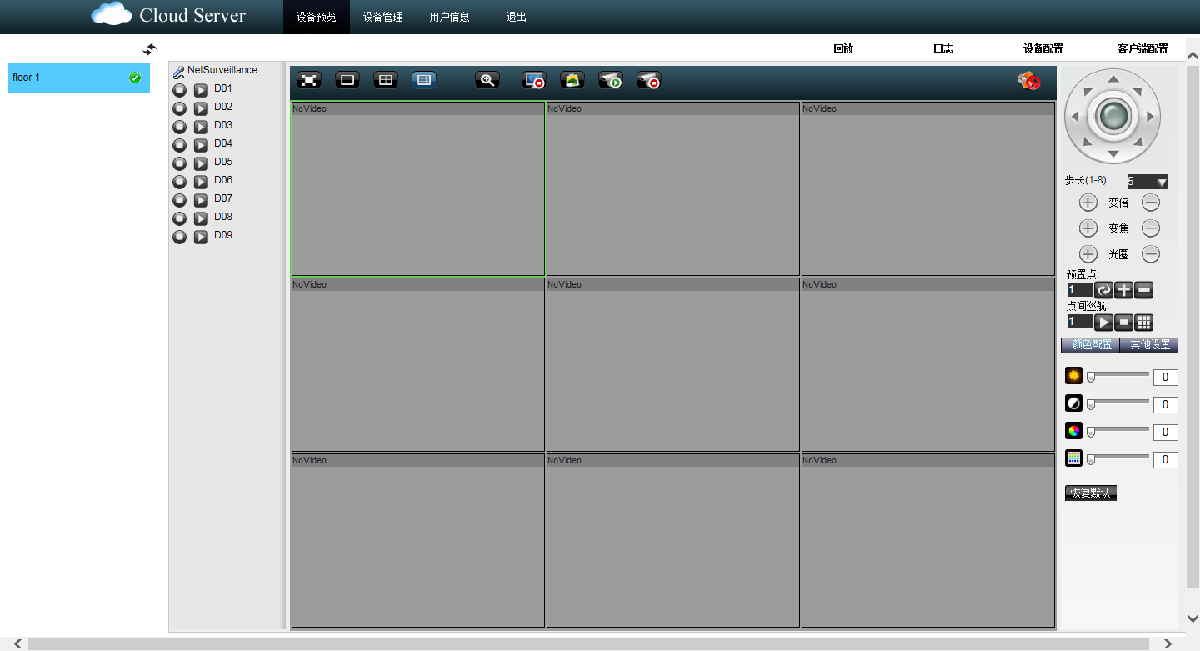

- 用户信息
点击“用户信息”，可修改用户的登录密码，如图

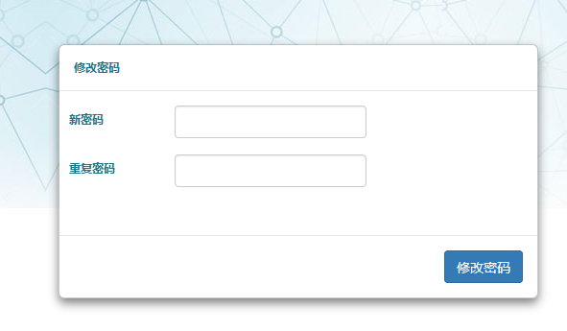

- 退出系统
点击“退出系统”，退出云服务访问。

注：通过韬视云服务访问，如有操作延时等现象，请先检测网络稳定问题，因为是通过公网访问，设备有一定的网络因素可能导致视频不流畅等问题。

